Федеральное государственное автономное образовательное учреждение высшего образования «Национальный исследовательский университет ИТМО»

Информационная безопасность
Работа №6
«Криптография на практике: шифрование файлов и сообщений»

Выполнил: студент группы P3408, Васильев Никита Алексеевич

2026
Симметричное шифрование
Для выполнения первой части лабораторной работы была установлена программа VeraCrypt. С помощью мастера создания томов был создан файловый контейнер размером 50 МБ. В качестве алгоритма шифрования использовался AES, а в качестве хеш-алгоритма SHA-512. Для доступа к контейнеру был установлен пароль.
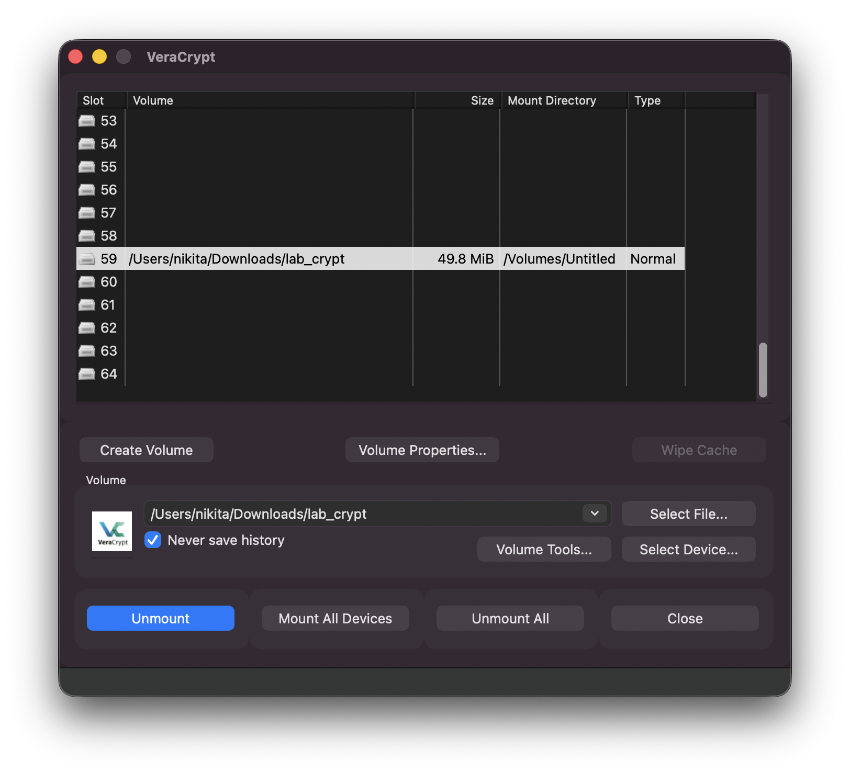
После создания контейнер был смонтирован в операционной системе macOS как виртуальный диск.
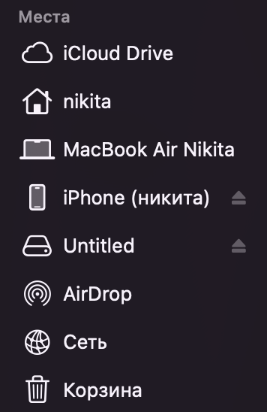
После успешного монтирования в контейнер были скопированы тестовые файлы.
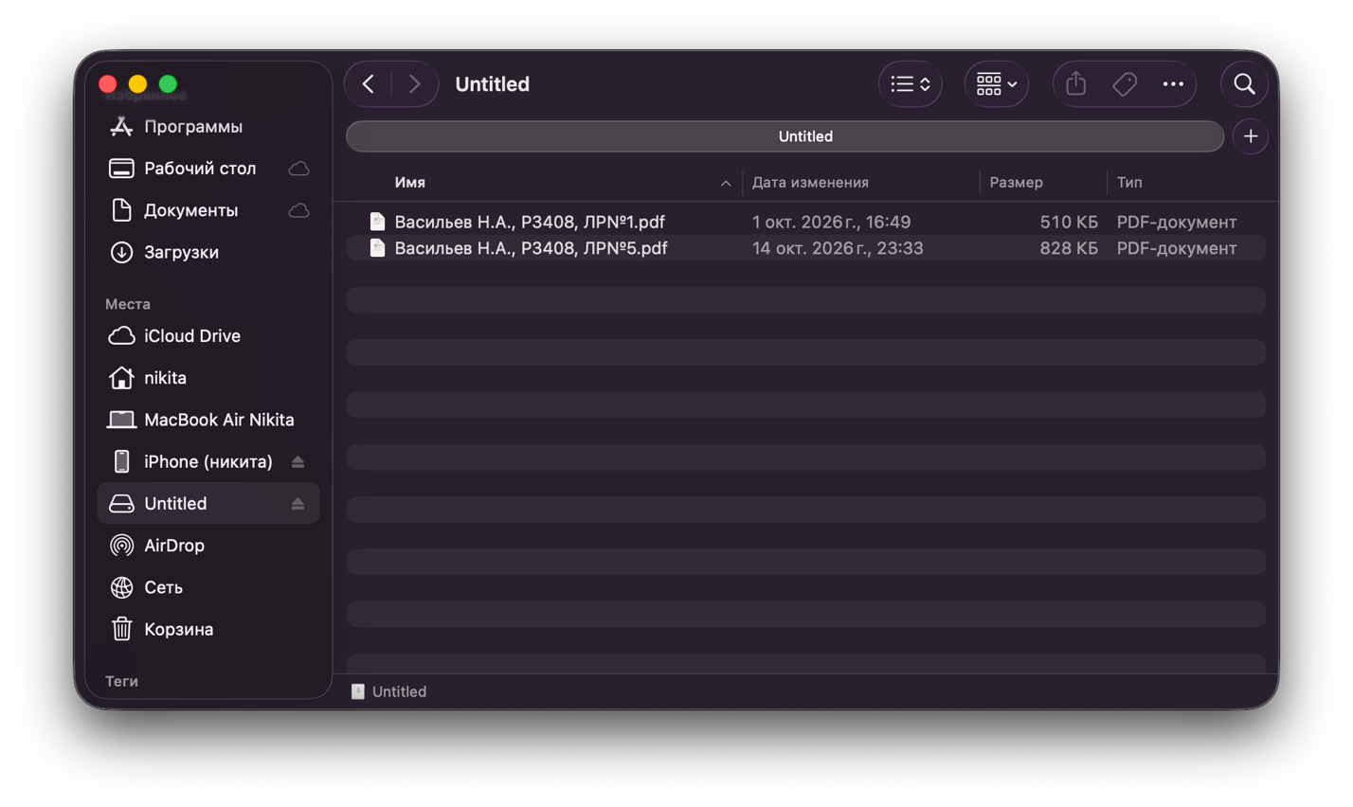
При подключении тома доступ к ним осуществляется как к обычным файлам, однако после размонтирования содержимое контейнера остаётся зашифрованным. Повторное подключение требует ввода установленного пароля.
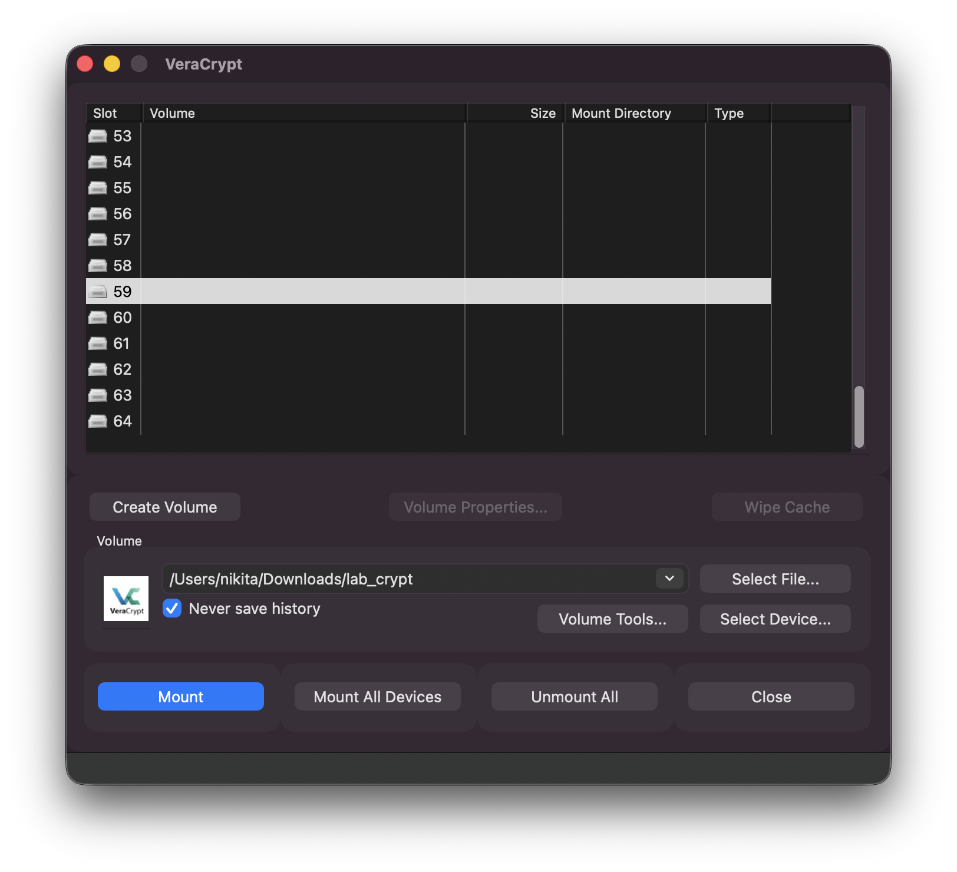

Асимметричное шифрование
Для выполнения второй части лабораторной работы была установлена утилита GnuPG, реализующая стандарт OpenPGP.
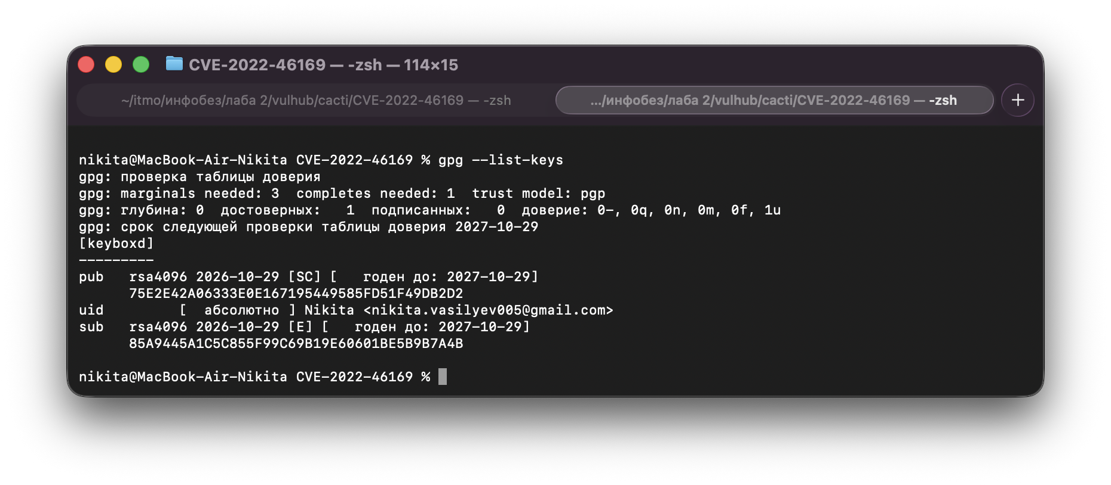С помощью команды gpg --full-generate-key была создана пара криптографических ключей RSA длиной 4096 бит.
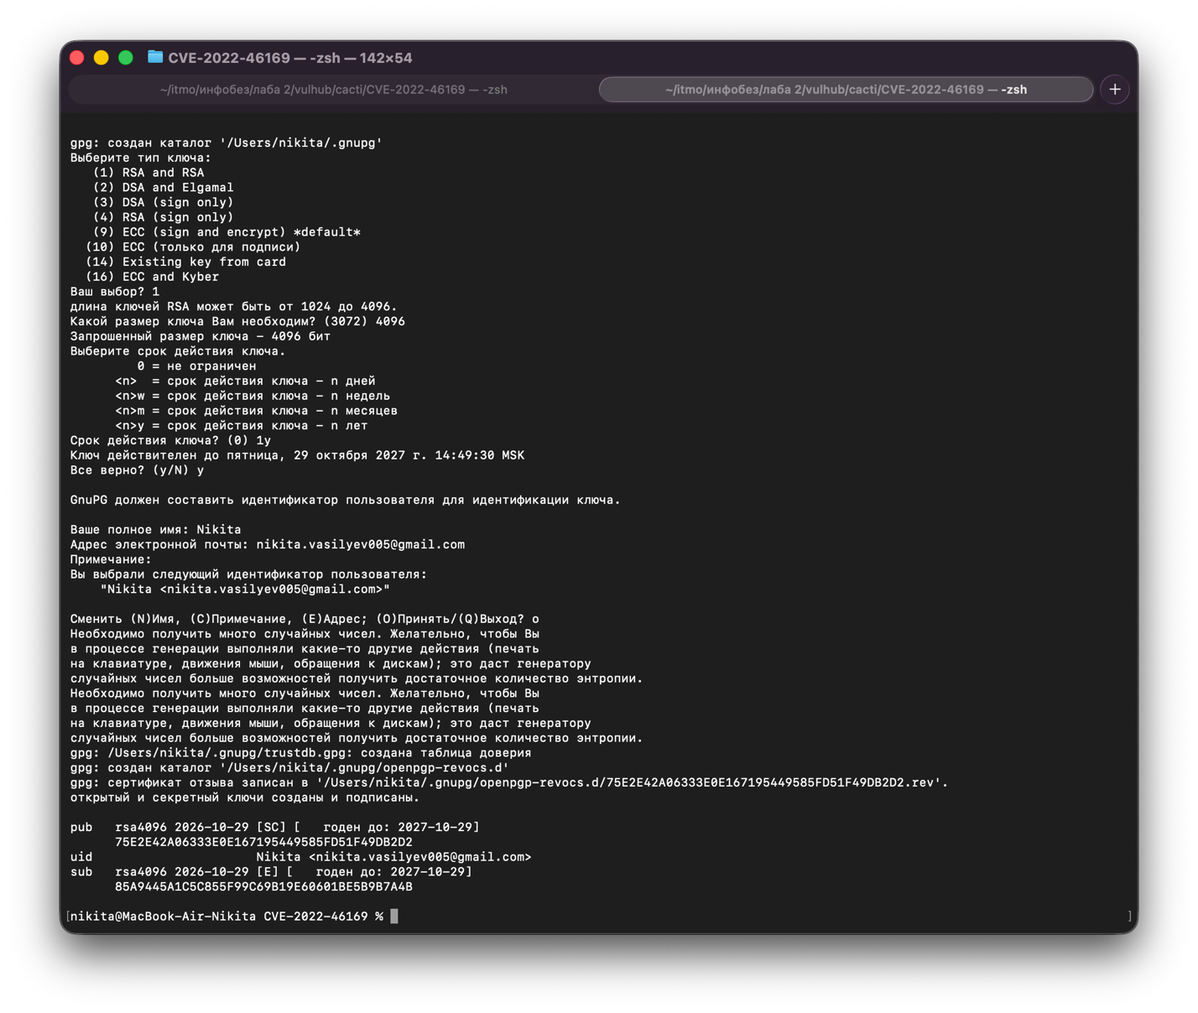
После генерации открытый ключ был экспортирован в файл public_key.asc с помощью команды gpg --armor --export. Корректность экспорта была проверена командой gpg --show-keys.

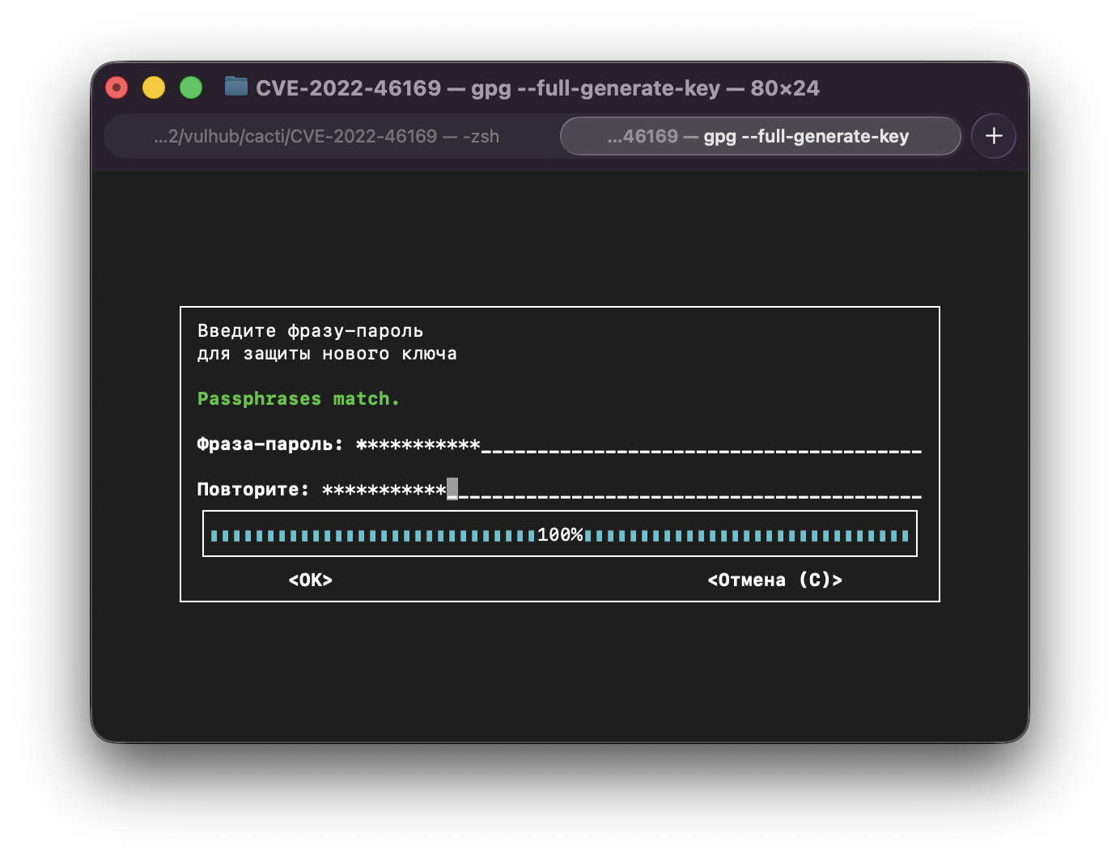
После генерации открытый ключ был экспортирован в файл public_key.asc с помощью команды gpg --armor --export. Корректность экспорта была проверена командой gpg --show-keys.
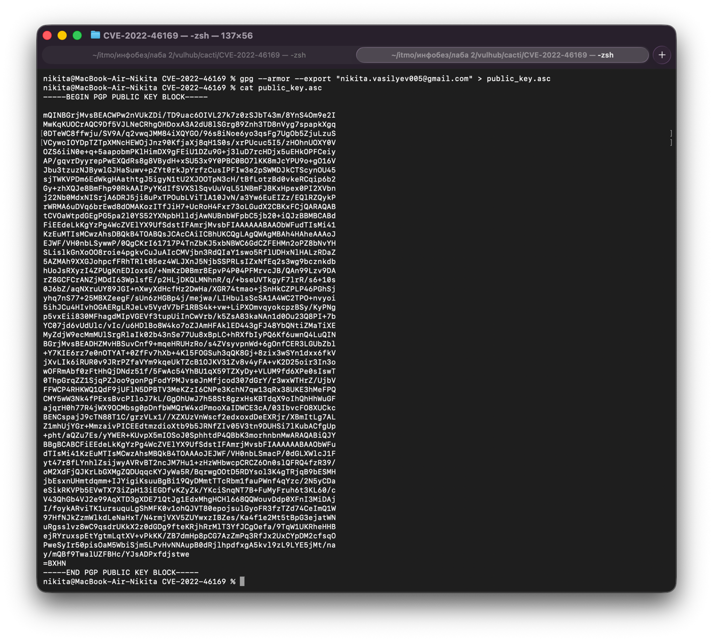
Для проверки работы асимметричного шифрования был создан текстовый файл message.txt. Затем его содержимое было зашифровано с использованием открытого ключа и сохранено в файл message.asc. Расшифрование выполнялось с помощью закрытого ключа командой gpg --decrypt.
В результате расшифрования было получено исходное текстовое сообщение, что подтвердило корректность работы созданной пары ключей.

Сравнение симметричного и асимметричного шифрования
Основное отличие симметричного и асимметричного шифрования заключается в используемых ключах.
При симметричном шифровании для шифрования и расшифрования используется один секретный ключ. Такой способ отличается высокой скоростью обработки данных и подходит для шифрования файлов и больших объёмов информации.
При асимметричном шифровании используется пара ключей – открытый и закрытый. Открытый ключ может свободно распространяться и использоваться для шифрования сообщений, а закрытый хранится у владельца и необходим для их расшифрования. Данный подход упрощает безопасный обмен зашифрованными сообщениями и позволяет использовать цифровые подписи.

